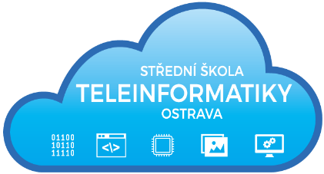
O B J E D N Á V K A

číslo: 15/31/08/2020

Objednatel:  Střední škola teleinformatiky, Ostrava,  příspěvková organizace  Opavská 1119/12  708 61 Ostrava-Poruba  IČ: 00845329 | Dodavatel:  CZC.cz s.r.o.  U Garáží 1611/1  170 00 Praha 7  IČ: 25655701

 | množství | celková cena včetně DPH
Objednáváme u Vás:  zboží dle Vámi zaslané cenové nabídky  č. 4520000402, která je přílohou této objednávky  Cena celkem  Objednávka je předem schválena. |  | 69 733,00Kč

Dodací lhůta: do 14.09.2020 | Razítko a podpis objednávajícího:  Ing. Pavel Zubek  ředitel školy
Fakturu zašlete na výše uvedenou adresu.
Bankovní spojení:
ČSOB Praha a.s., pobočka Ostrava
č.ú. 118359/0300
Vyřizuje: Ivona Fojtíková

Telefon: 596 912 253, 596 919 000
Email: fojtikova@teleinformatika.eu

